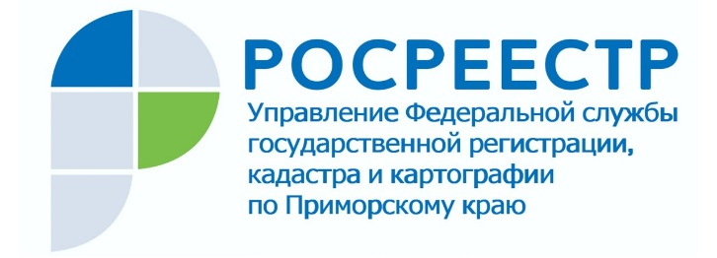

ПРЕСС-РЕЛИЗ

Пресс-служба Управления
Росреестра по Приморскому краю
+7 (423) 245-49-23, доб. 1085

Росреестр: приморцы вдвое чаще стали подавать заявления на регистрацию ипотеки в электронном виде

Во Владивостоке прошло заседание коллегии Управления Росреестра по Приморскому краю. В повестку были включено несколько докладов о предварительных итогах работы по ключевым направлениям деятельности в уходящем году.
Участники коллегии обсудили результаты деятельности Управления в сфере государственной регистрации прав на недвижимость, осуществления государственного земельного надзора и надзора в сфере геодезии и картографии, реализации мероприятий по сокращению сроков рассмотрения заявлений на государственную регистрацию прав и государственный кадастровый учет, по переводу документов государственного фонда данных, полученных в результате проведения землеустройства, и реестровых дел в электронный вид, по увеличению доли услуг Росреестра в электронном виде.
«Если в 2020 году доля заявлений жителей Приморья на регистрацию ипотеки в электронном виде составляла 36%, то в ноябре этого года – уже 73%, - отметил начальник отдела Управления Росреестра по Приморскому краю Евгений Санин. – В рамках реализации программы цифровой трансформации Росреестра мы наладили четкие алгоритмы взаимодействия между нашим Управлением и кредитными организациями, что позволяет зарегистрировать право собственности по ипотеке в кратчайшие сроки: на сегодняшний день уже 86 % приморцев получают право собственности на недвижимость на следующий день после обращения в банк. Мы целенаправленно работаем над решением задачи перевода государственных услуг Росреестра в электронный вид, и буквально с каждым месяцем они набирают всю большую популярность».
Члены коллегии подвели предварительные итоги работы за 2021 год, определили приоритеты на 2022 год, обсудили ход реализации в Приморском крае социально значимого закона о гаражной амнистии.
«Управлением Росреестра по Приморскому краю в этом году проделана значительная работа: существенно снижены сроки государственной регистрации прав и государственного кадастрового учета, значительно выросла доля заявлений, поданных в электронном виде, сократилось количество приостановлений и отказов в проведении учетно-регистрационных действий, -- говорит руководитель Управления Росреестра по Приморскому краю Евгений Русецкий. -- Тем не менее, есть задачи, которые не потеряли своей актуальности и над которыми нам предстоит работать в следующем году. Управление Росреестра по Приморскому краю приложит все усилия, чтобы сделать свои услуги еще качественнее и доступнее – как для граждан, так и для органов власти и представителей бизнеса».

О Росреестре
Федеральная служба государственной регистрации, кадастра и картографии (Росреестр) является федеральным органом исполнительной власти, осуществляющим функции по государственной регистрации прав на недвижимое имущество и сделок с ним, по оказанию государственных услуг в сфере ведения государственного кадастра недвижимости, проведению государственного кадастрового учета недвижимого имущества, землеустройства, государственного мониторинга земель, навигационного обеспечения транспортного комплекса, а также функции по государственной кадастровой оценке, федеральному государственному надзору в области геодезии и картографии, государственному земельному надзору, надзору за деятельностью саморегулируемых организаций оценщиков, контролю деятельности саморегулируемых организаций арбитражных управляющих. Подведомственными учреждениями Росреестра являются ФГБУ «ФКП Росреестра» и ФГБУ «Центр геодезии, картографии и ИПД». В ведении Росреестра находится АО «Ростехинвентаризация – Федеральное БТИ».

